无线温度湿度传感器
WL-TH-01物联无线温度湿度传感器，主要用于检测室内外空气的温度与湿度，并通过ZigBee协议自动向控制中心发送测定数据。
本产品以其独特的专业性能，可广泛应用于住宅、办公、医院（如育婴房等）、农业（如蔬菜、瓜果大棚等）、植物园等多种场所。
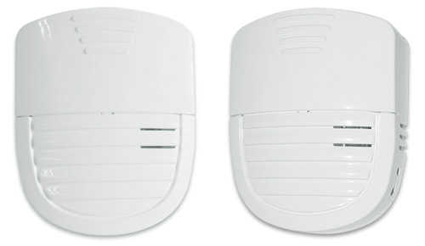
功能特点
外观优美
【体积小巧】设计精致小巧，可以轻易隐藏在你的家居之中。
【外观设计独特】简洁美观的外形，优雅的颜色，与你的家居风格相得益彰。
使用方便
【无线通讯】让你不必纠结于如何布线，不影响家居环境。
【远程操作】任何时间，任何地点，一键让你的家舒适宜人。
【开放相容】能与任何基于ZigBee HA标准构建的智能家居系统兼容。
安全舒适
【时刻监控温湿度】监控室内温湿度，为你提供更好的享受。
【无噪音】无声工作，为你提供静谧空间。
节能环保
【节能环保】无需外接电源，功耗低，可长时间持续工作，低碳无污染。
广泛使用
【智慧家居】让你的家四季如春，季节变化不会带来更多的不适。
【智慧医院】保持病房温度舒适，给病人更好的治疗环境
【智慧酒店】舒适宜人，出门在外也可以轻松拥有。
【智慧建筑】无论写字楼还是商场，总能让人如沐春风。
产品参数：
通信方式 | IEEE802.15.4（ZigBee）
通信距离 | 100m（可视条件下）
温度测量范围 | -20℃~+55℃
温度测量精确度 | ±0.1℃
湿度测量范围 | 0～95%RH
湿度测量精确度 | ±0.1%RH
待机电流 | MAX 4 uA
电源需求 | 2 节 AA电池
重量 | 125g
净重量 | 40g
颜色 | 多种颜色可选
定购信息
货号 | WLPN1105113
型号 | WL-TH-01

